**ALGORITAM PN**

by Poison_Ivy

**PRAVILA:**

1. Obavijesti se spremaju i čuvaju na svim posrednicima koje „prelaze“!
2. Ako u trenutku generiranja obavijesti ne postoji pretplatnik koji je zainteresiran za tu vrstu obavijesti, ta obavijest se sprema na posredniku na koji je objavljivač spojen.
3. Preplate putuju od PPROXY prema SPROXY (obrnuto od crne strelice).
4. Obavijesti putuju od SPROXY prema PPROXY.

PS1,PS2 i PS3 predstavljaju posrednike B1,B2 i B3 sa slajda 33. Za ovo nisam sigurna.[1]

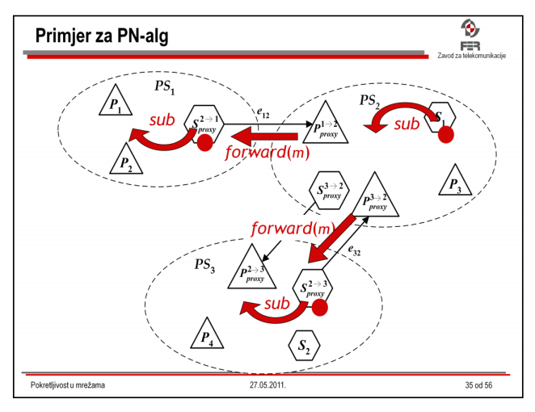

Na slajdu 35. događa se sljedeće:

Pretplatnik S1 se pretplaćuje na neku obavijest. Ta obavijest se preplavljivanjem šalje do svih posrednika jer PN-alg radi u kombinaciji s preplavljivanjem obavijestima. Obavijesti se spremaju na svim posrednicima koje prolaze (pogledaj 1.pravilo).

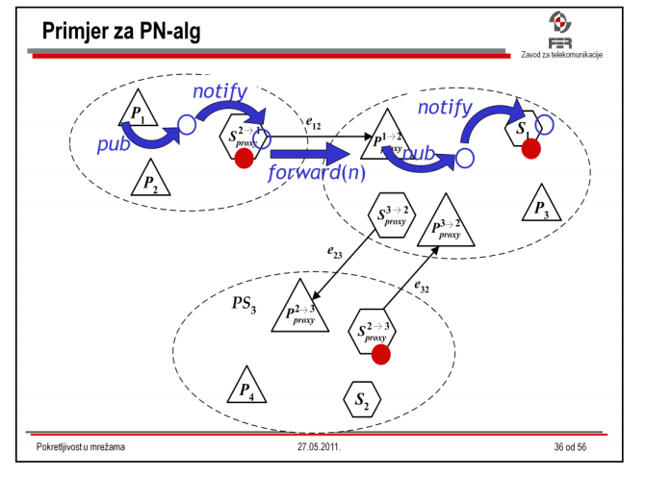

Objavljivač P1 objavljuje obavijest za koju se S1 pretplatio i ta obavijest se dostavlja pretplatniku S1 (obavijesti se šalju po 4.pravilu)

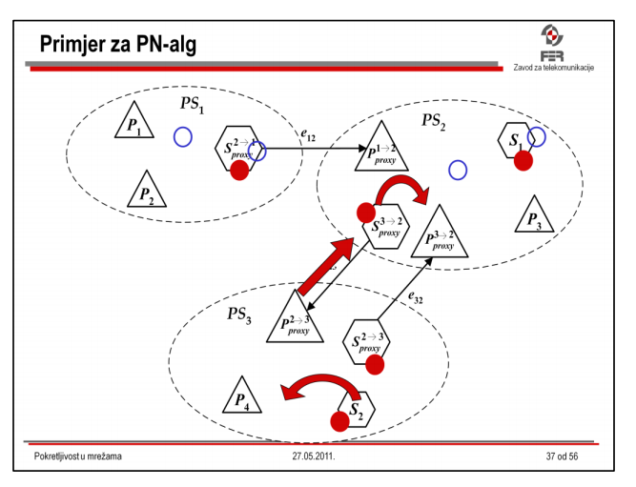

Sada se S2 pretplaćuje na obavijest i opet se ta pretplata preplavljuje dalje, ali sada samo do PS2 jer PS1 već ima crvenu točkicu na SPROXY2-1. Točkica na SPROXY2-1 zapravo govori posredniku PS1 da su njegovi neposredni susjedi također zainteresirani za tu obavijest i prema tome zna da će obavijest koju objave ili P1 ili P2 morati slati dalje, jer ima još zainteresiranih!

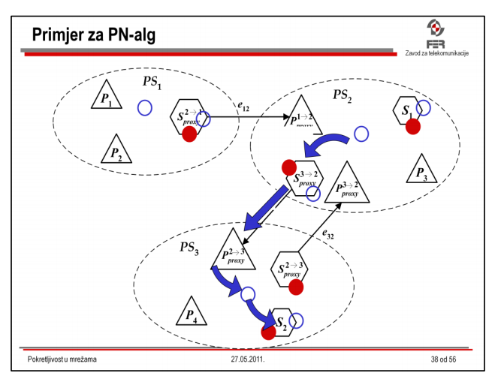

Obavijest (plava kružnica) se šalje prema S2 iz PS2 jer je na tom posredniku već prije spremljena ta obavijest (S1 je pretplaćen na nju), pa se obavijest neće slati iz PS1 nego iz bližeg posrednika.

**Sad pogledajmo što se događa kada se jedan pretplatnik odjavi iz sustava:**

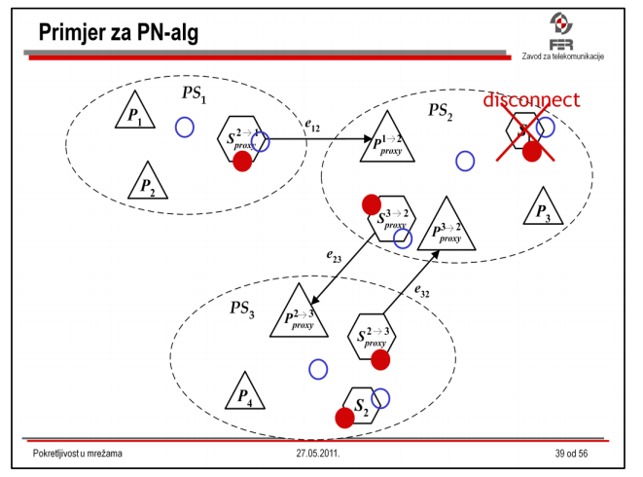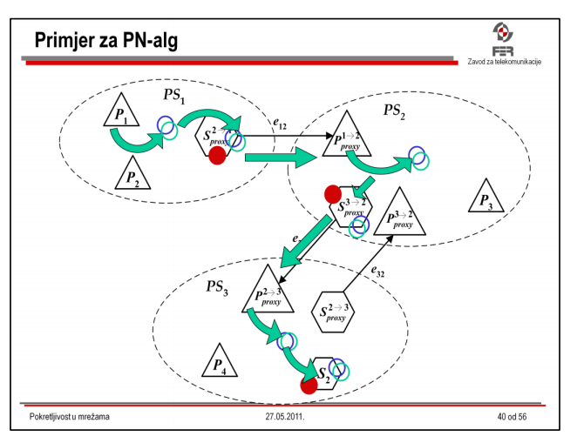

Primjetimo da nema više crvene točkice!

Kada se S1 odjavi iz sustava, sa SPROXY2-3 se briše pretplata. Zašto? Zato što na posrednicima PS2 i PS1 nema spojen niti jedan pretplatnik koji je zainteresiran za obavijest. Dalje, na slajdu 40., objavljivač P1 objavljuje novu obavijest (zelena kružnica) koja se prosljeđuje do S2 jer je on još uvijek pretplaćen na obavijest.

Napomena: crveni kružić predstavlja pretplatu na sve obavijesti koje se u ovom primjeru objavljuju (to je pretplata i na plavu i na zelenu i na narančastu obavijest koja se pojavljuje kasnije) .

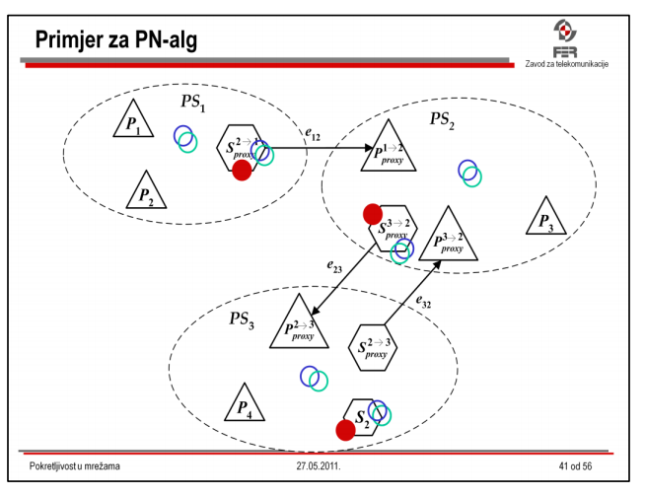

Stanje sustava: prikazuje gdje se sve nalaze spremljene obavijesti i pretplate

**Što se događa kada se pretplatnik S1 ponovno prijavi (connect-a) u sustav?**

Na slajdu 42, S1 se prijavio u sustav ali preko posrednika PS1, pa će od njega primiti zelenu obavijest koja je bila objavljena dok je S1 bio odjavljen. Primjetimo da su u sustav dodana dva nova proxyja: PPROXY2-1 i SPROXY1-2 koji omogućuju prosljeđivanje obavijesti sa PS2 i PS3 prema pretplatniku S1. Također, na SPROXY1-2 se nalazi crvena točkica, koja govori da je neposredni susjed pretplaćen tj.zainteresiran za obavijest (to je pretplatnik S1).

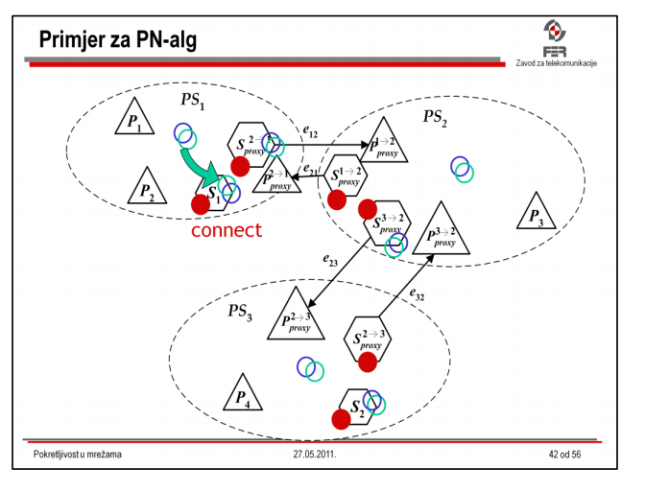

Slijedi još jedan primjer odjave pretplatnika iz sustava.

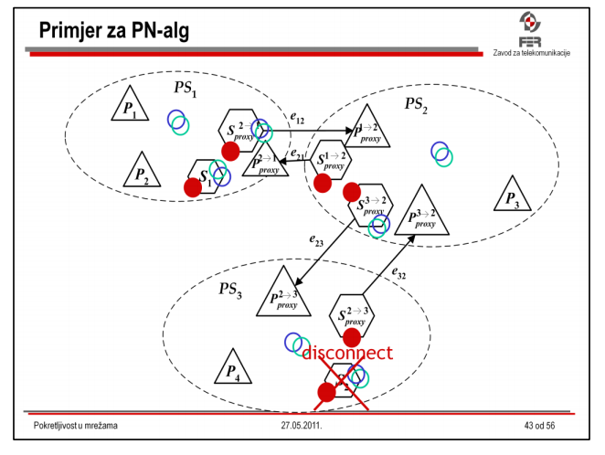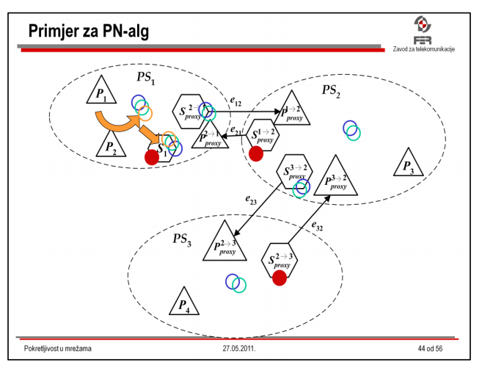

S2 se odjavljuje i što se događa? Brišu se pretplate sa SPROXY3-2 i naravno sa SPROXY3-2 jer niti na posredniku PS2 niti na posredniku PS3 nema spojen niti jedan pretplatnik! (slajd 44.) Nakon odjave S2 na slajdu 44, slično kao i na slajdu 40, P1 objavljuje novu obavijest koja se prosljeđuje samo do S1 jer je on jedini zainteresiran, tj. pretplaćen.

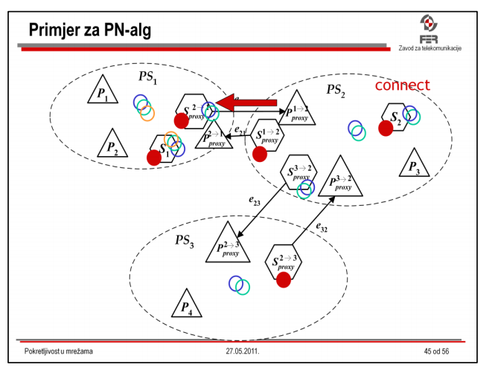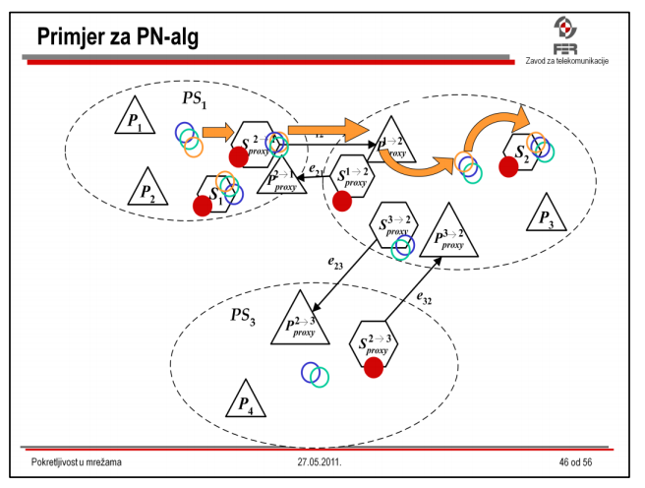

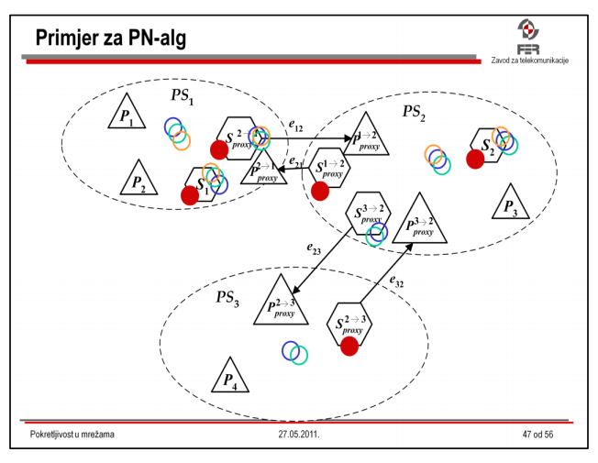S2 se ponovno prijavljuje u sustav, ovaj put preko posrednika PS2, i prima obavijest (narančasta kružnica) koja je objavljena dok je on bio odjavljen (slajd 47.)

Krajnje stanje sustava

1. PS1, PS2 i PS3 su zasebni sustavi objavi pretplati (publish subscribe) koji komuniciraju preko brokera i čine jedan raspodijeljeni sustav objavi pretplati. Brokeri su označeni kao proxy i spojeni su strelicama iz jednog "oblaka" u drugi. (by kolega Darac).